I Hackathon sobre Tecnologías del Lenguaje en 4YFN

CHATBOT - Ofertas de empleo IT

El objetivo de este prototipo es facilitar la búsqueda de ofertas de empleo en fuentes de datos estructuradas y no estructuradas mediante su categorización y la consulta en lenguaje natural.

El sistema integra un módulo de PLN que, a partir de la descripción en lenguaje natural de una oferta, detecta las entidades presentes en la oferta: titulación, lenguajes de programación, idiomas, sistemas operativos, bases de datos, al que hemos añadido una interfaz tipo chatbot que permite el reconocimiento y las búsquedas de las consultas utilizando lenguaje natural.

EL módulo PLN, a partir del total de ofertas detecta los principales topics de las ofertas y las clasifica en segmentos comunes. Con los resultados se define una ontología que estructura toda la información de las ofertas de empleo y los integra con un buscador semántico para realizar consultas en lenguaje natural sobre las ofertas categorizadas.

Este prototipo muestra la capacidad del algoritmo de recoger la variabilidad en la expresión (por ejemplo fuera de, no sean) con otra entidad (por ejemplo Madrid, Java). Algunas muestras más complejas de funcionamiento son las combinaciones completas en dos lenguajes para la búsqueda de idiomas por ejemplo: fluent in English, nivel alto de inglés, buen nivel de inglés, en todos casos dando resultados homogéneos.

Algunos ejemplos de las búsquedas que permite el sistema son:

* qué ofertas hay fuera de madrid
* qué ofertas hay que no sean en Madrid
* para fluent in english
* nivel alto de inglés
* que pidan telecos
* ingeniero
* ingeniero telecomunicaciones
* para irme a Barcelona
* para no irme a Barcelona
* qué ofertas hay que no sean en barcelona
* para irme a barcelona
* que no pidan java muestrame ofertas
* hay ofertas que pidan conocimientos de sql
* tienes ofertas sin nivel alto de inglés
* alguna oferta para gijón
* muestra alguna oferta sin java
* que pidan francés dime qué ofertas hay
* con mis conocimientos de sap qué hay
* algo que pidan oracle
* busca algo de python por favor
* podrías ver si hay algo que pidan css
* alguna que no sea en madrid

INTERFAZ GRÁFICA

Para realizar las búsquedas el sistema proporciona una interfaz gráfica desarrollada con tecnologías open source, que dotan al prototipo de una funcionalidad ágil y dinámica.

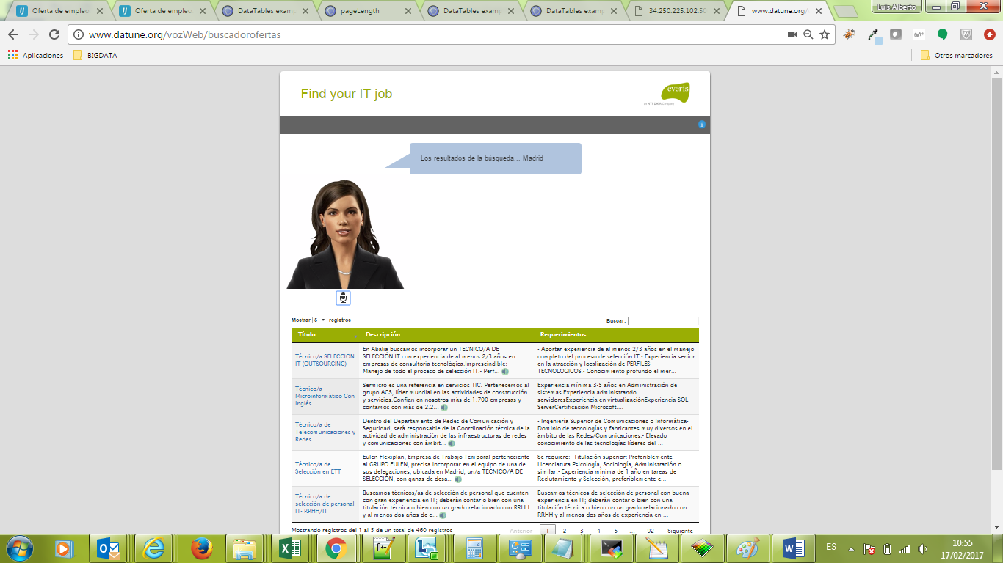

Para obtener resultados el usuario deberá pulsar sobre el micrófono situado debajo del avatar y preguntar al sistema por las ofertas buscadas en función de los parámetros deseados.



El sistema contiene un reconocedor de voz que permite procesar la misma y convertirla a texto para su formateo siendo la entrada al sistema analítico. Dado que se trata de un piloto, el sistema de reconocimiento de voz tiene un tiempo aproximado de respuesta de unos 2 segundos.

Una vez el sistema procesa la información y ha obtenido los datos de respuesta, se listarán los resultados en una tabla, además de reproducir mediante voz las primeras coincidencias encontradas. Adicionalmente es posible acceder al detalle de la oferta en la fuente de origen mediante la pulsación sobre el título de la oferta.

